脳神経
１．脳の構造
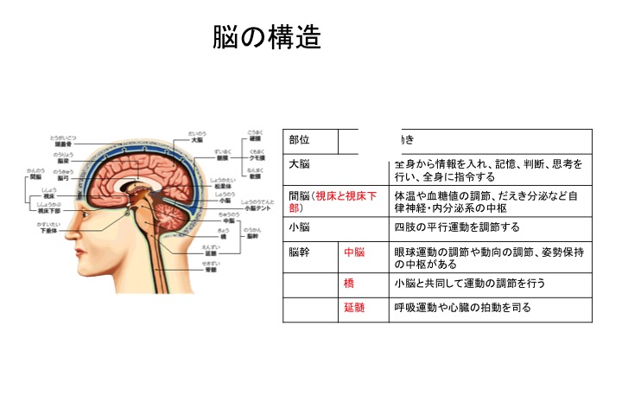
脳を包んでいる膜（硬膜、くも膜、軟膜）の構造も覚えておく。
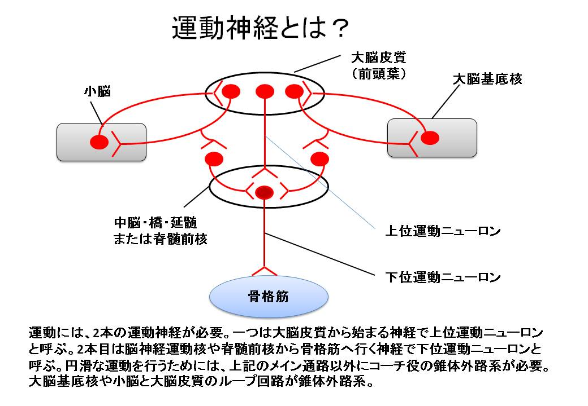
硬膜下血腫、くも膜下血腫の違いを明確にしておく。
１）運動神経
（主な経路）
①脳神経の運動神経（動眼神経など）
大脳皮質‐上位運動ニューロン‐中脳・橋・延髄
中脳・橋・延髄‐下位運動ニューロン‐骨格筋
頚部から上の筋肉の支配
下位運動ニューロンは両側の上位運動ニューロンの支配を受ける。そのため、大脳皮質の一側側がダメージを受けてもマヒはしない（⇔末梢性顔面神経麻痺）
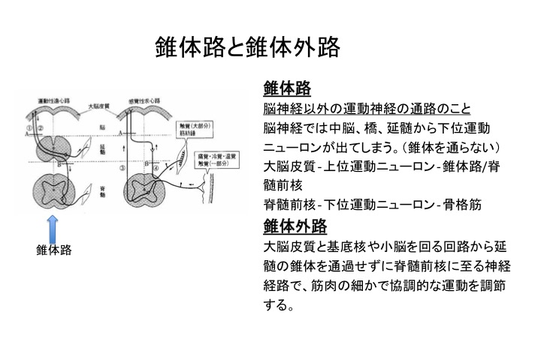
頚部から下の筋肉は延髄錐体で左右が交差する。
（右脳がダメージを受けると左側が麻痺する）
②脳神経以外の運動神経
この場合には延髄の錐体交差で左右が交差
（右能がダメになると左にマヒが出現）
大脳皮質‐上位運動ニューロン‐錐体路/脊髄前核
脊髄前核‐下位運動ニューロン‐骨格筋
・錐体路
脳神経以外の運動神経の通路のこと
脳神経では中脳、橋、延髄から下位運動ニューロンが出てしまう。（錐体を通らない）
・錐体外路
大脳皮質と基底核や小脳を回る回路から延髄の錐体を通過せずに脊髄前核に至る神経経路で、筋肉の
細かで協調的な運動を調節する。
運動の麻痺
・運動麻痺
上位運動ニューロン、下位運動ニューロン、筋肉の3者に障害がおこると、運動麻痺となる。
・運動調節障害
運動失調：主に小脳の障害
不随意運動：主に基底核の障害
筋肉の委縮
筋肉と直接接する下位運動ニューロンからは筋肉の委縮を防ぐ刺激が出ている。
・上位運動ニューロンの障害では筋委縮はない。
・下位運動ニューロンの障害では筋委縮。

２）感覚神経
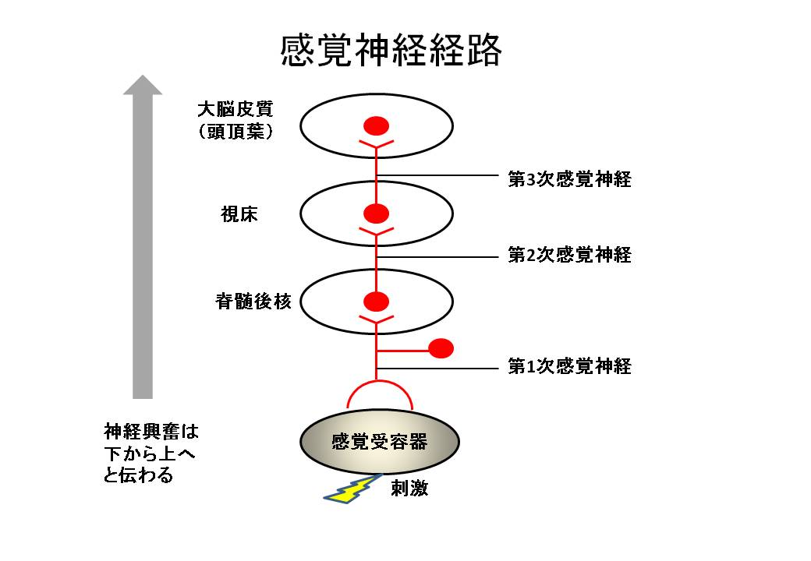
２．脳神経
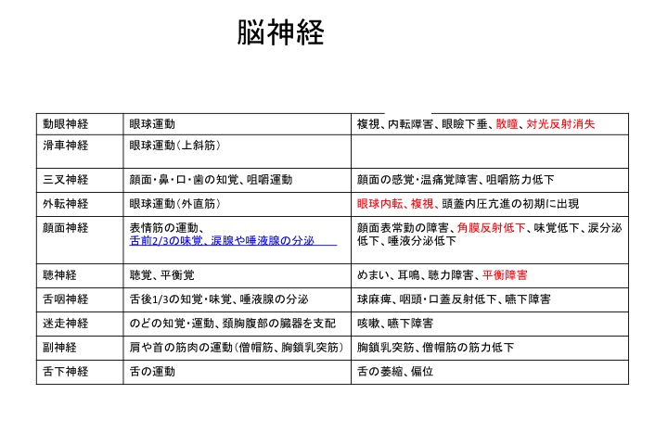
嗅神経と視神経は脳幹部とは異なる位置を走行する。そのため脳幹部の障害では障害されない。視神経は視交差の部位で下垂体に接するので、下垂体腫瘍で耳側半盲となる。

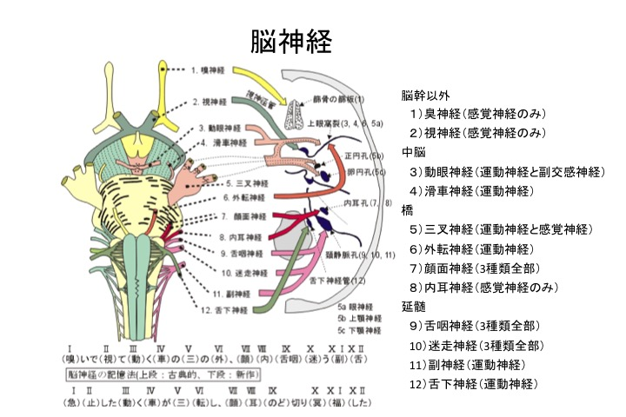
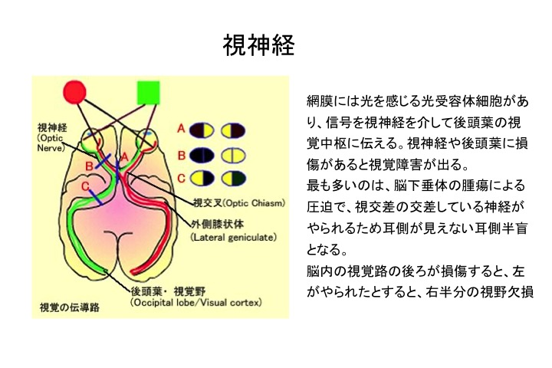
１）視神系
①視神経の走行と視野欠損
視交叉前つまり視神経炎などでは一
側半盲
視交叉の障害では視交叉中央が障害
されると、両耳側半盲（最も多い）
視交叉外側から障害されると、両鼻
側半盲
②乳頭浮腫
頭蓋内圧亢進の症状
２）動眼神経、滑車神経、外転神経
動眼神経・・上・内・下直筋、下斜筋
滑車神経・・上斜筋
外転神経・・外直筋
この6本が働かないと上下左右を見ることができない。
①眼瞼の動き
動眼神経・・上眼瞼挙筋
交感神経・・眼瞼瞼板筋
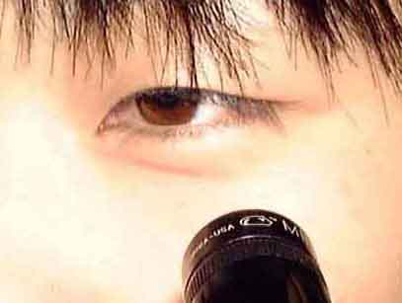
②瞳孔の動き
散大（瞳孔散大筋）：交感神経
縮瞳（瞳孔括約筋）：動眼神経
対抗反射（光に対する瞳孔の動きを観察することで視神経や動眼神
経の働きを検査する）
求心路：視神経
遠心路：動眼神経
③動眼神経障害
眼瞼下垂
上・下・内方に動かせない
眼球の外下方偏位
対抗反射（－）、近見反射（－）
散瞳
④外転神経障害
外転神経は脳底部を長く走行するので、頭蓋内圧亢進ですぐに障害される。
眼球を外方へ動かせない。
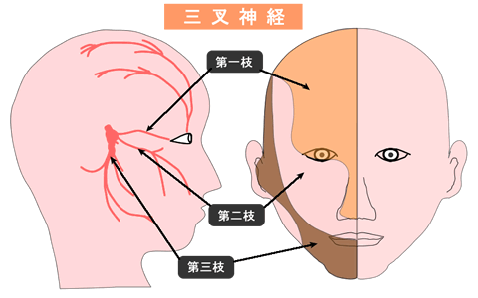
軽度内斜視
３）三叉神経
右の図のように顔面の感覚を伝える感覚神経線
維からなる。
第3枝のみは咬筋を支配する運動神経線維を含
んでいる。

４）顔面神経
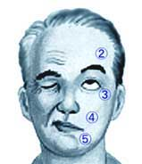
・顔面神経は顔面筋とアブミ骨筋を支配する運
動神経
・舌の前2/3の味覚を伝える感覚神経
・涙腺、唾液腺を支配する副交感神経
①顔面神経麻痺
・中枢性麻痺と末梢性麻痺の鑑別の仕方
両方のｵﾃﾞｺにｼﾜ寄せができるとき中枢性
（脳腫瘍や脳梗塞の合併症）
麻痺側のｵﾃﾞｺにｼﾜ寄せが出来ないとき末梢性
ベル麻痺（片側性で最も多く認められる）
Ramsay-Hunt症候群（帯状疱疹）
Guillan-Barre症候群（両側性）
５）内耳神経
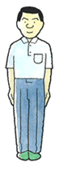
純粋な感覚神経で、聴覚を伝える蝸牛神経と平衡感覚を伝える前庭神経からなっている。
・運動失調の分類
開眼時 閉眼時 Romberg徴候
脊髄性 ふらつき‐ ふらつき＋ 陽性
小脳性 ふらつき＋ ふらつき＋ 陰性
前庭性 ふらつき＋ ふらつき＋ 陽性
（悪化する）
Romberg徴候の検査法
両足を揃えて直立し、頭の位置を正しく保って 30 秒間正面を見る。
・めまい
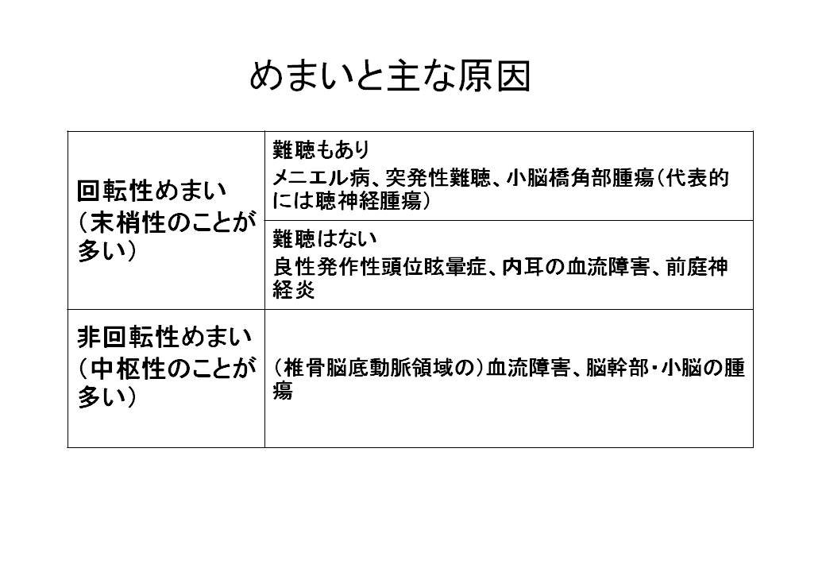
・難聴
感音性難聴（内耳より中枢の異常）
①内耳性
メニエル病
老人性
騒音性など
②後迷路性
伝音性難聴（外耳から蝸牛神経までの異常）
６）舌咽神経、迷走神経
咽頭の運動・感覚を支配する神経として舌咽神経と迷走神経が働く。
舌咽神経は他に舌後1/3の味覚の求心路
迷走神経には、他に気管、心臓、食道、胃、肝臓、胆嚢、小腸、結腸近位2/3に分布する副交感神経
求心路と遠心路。
①軟口蓋の運動
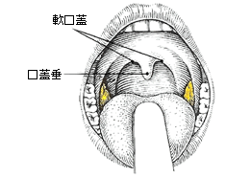
②催吐反射
胃カメラを飲む際に吐き気を催すメカニズム。
反射経路
舌咽神経⇒三叉神経主感覚核⇒疑核⇒迷走神経
③球麻痺と仮性球麻痺
球麻痺
延髄にある運動性脳神経核（疑核と舌下神経核）と舌咽神経、迷走神経、舌下神経の障害（下位運動ニューロン障害）による構音障害、嚥下障害、舌の麻痺
仮性球麻痺
大脳皮質と下位運動脳神経核である舌咽（Ⅸ）・迷走（Ⅹ）・副（XⅠ）・舌下（XⅡ）神経核を結ぶ経路（皮質核路）の両側性障害が原因となり、これらの脳神経が支配する筋群の筋力低下により生じる軟口蓋・咽頭・喉頭・舌などの運動麻痺代表的疾患
多発性脳血管障害（ラクナ梗塞）
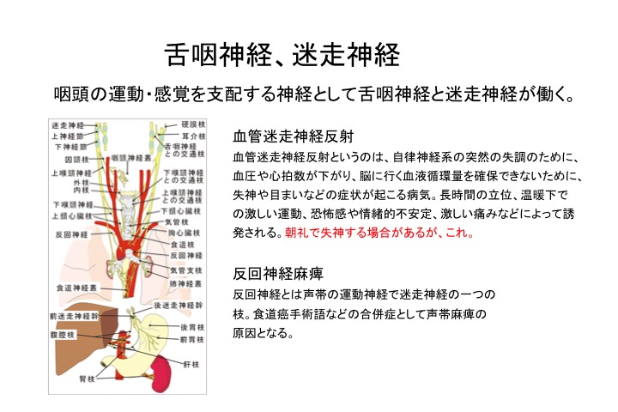
３．神経伝達物質、運動神経と感覚神経、交感神経と副交感神経
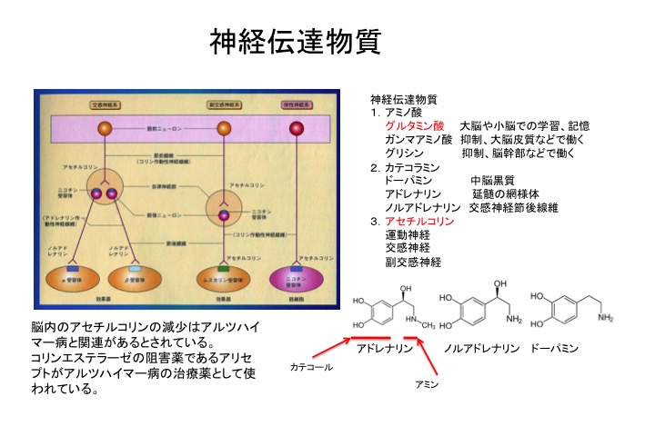
神経細胞のニューロン間で信号（刺激）をやりとりするために必要な物質は神経伝達物質と言われている。５０種類以上の神経伝達物質が知られている。アセチルコリンは、運動神経の末端で筋肉に信号を送る、交感神経の神経節で信号を伝える、副交感神経の末端で信号を伝えるといった役割を担っている。またノルアドレナリンは、交感神経の節後線維の末端部で信号を伝える役割を果たしている。
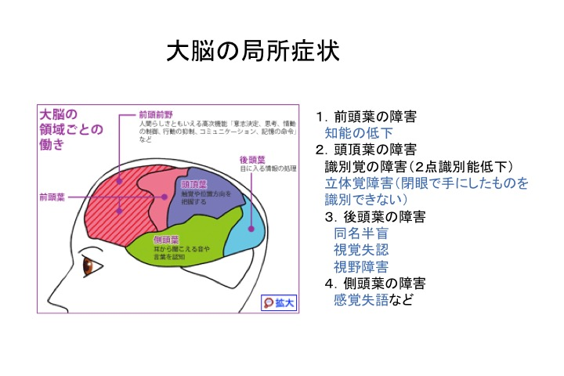
３．大脳の機能と障害
１．前頭葉の障害
知能の低下
２．頭頂葉の障害
識別覚の障害（２点識別能低下）
立体覚障害（閉眼で手にしたものを識
別できない）
３．後頭葉の障害
同名半盲
視覚失認
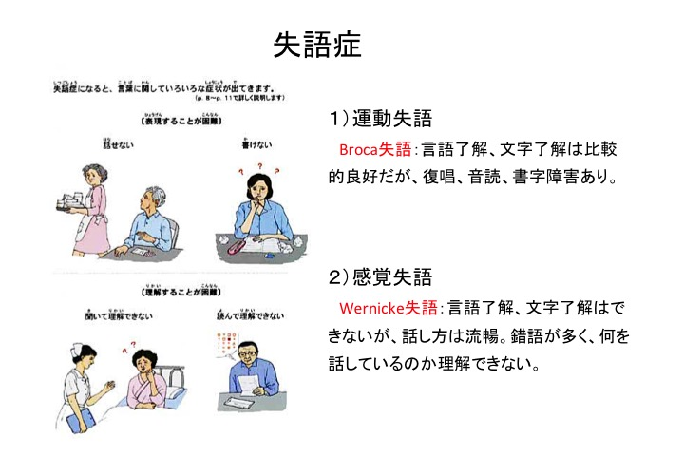
視野障害
４．側頭葉の障害
感覚失語など
５．失語症
１）運動失語
Broca失語：言語了解、文字了
解は比較的良好だが、復唱、
音読、書字障害あり。
２）感覚失語
Wernicke失語：言語了解、文
字了解はできないが、話し方は流暢。錯語が多く、何を話しているのか理解できない。
右利きの人の言語中枢は95%が左半球にある
左利きの人の言語中枢は70-80%が左半球

